Gadgets Guide

Гид по гаджетам

Выпуск №21
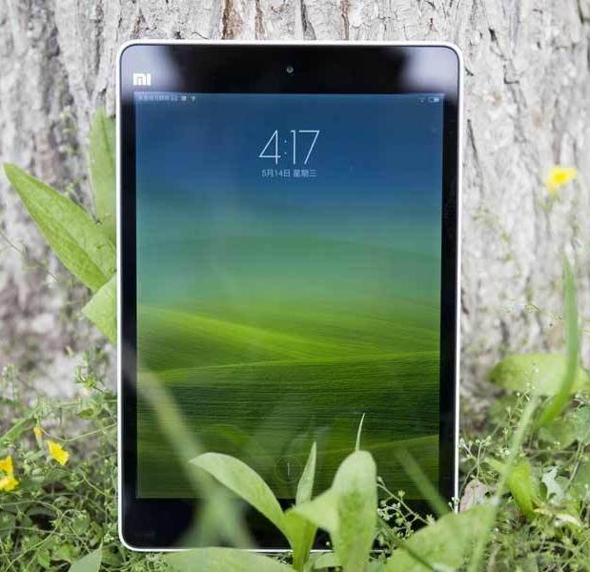

Nokia Lumia 630 и 930

Последний привет

Xiaomi Mi Pad

Рождение самурая

Samsung NX mini | Lenovo S850
 | Сделано со вкусом
В центре взгляда

Авторский коллектив: Виктор Лавров, Владимир Маркин, Валентина Щербак.
Gadgets Guide №21

Речь по поводу От редакции
О лете и немного о гаджетах

Сегодня совсем немного, потому как лето для гаджетов – мертвый сезон. Все флагманы уже вышли и успели получить свою порцию критики. До сентябрьских премьер и долгожданного увеличения размеров iPhone еще долго. Сейчас придется довольствоваться китайскими вкраплениями и всяческими mini флагманов, которые уже на подходе. В общем, скучно все. Да и головы даже самых отчаянных гаджетоманов заняты сейчас совершенно другим. Лето… Отпуск…

Мечты уже рисуют знойный пляж с естественным оазисом в виде пальм и море. Море и снова море. Желательно, конечно, Средиземное, но на крайний случай подойдет и Черное. Солнечная нега, безделье, путешествия, активный отдых. Собственно, зависит все от потребностей и фантазий. Ну и, конечно, от возможностей. Однако, не все лето – отпуск, и об этом не стоит забывать.

Здорово, если вы можете позволить себе уволиться и уехать на все лето на Гоа или на Мальдивы, зная, что приедете и сразу найдете работу. Но для большинства из нас отпуск летом – это всего лишь две недели. Этого невыносимо мало, но понимаешь это, только вернувшись в унылые, даже если они всех цветов радуги, стены офиса. Офис – это неизбежное наказание любого расслабившегося отпускника. Но не будем о грустном.

И главное. В дневном пляжном блаженстве, в пьяных вечеринках, в спусках по горно-речным порогам,

- посиделках возле костра между палатками, в дебрях южной Азии и в благополучной Европе помните о своих любимых гаджетах. Хоть многие из них и числятся защищенными, они вряд они оценят грязь
- трущобах Бомбея и воду фонтана Треви, твердость обрывов Килиманджаро и обманчивую мягкость

пламени костра возле Байкала…

Заботьтесь о себе и о своих гаджетах, чтобы разочарование от краткосрочности отпуска не умножилось необходимостью трат на новый гаджет. Потому как старый гаджет, как и прошедший отпуск, ремонту не подлежит. А если в мире гаджетов что-то произойдет, пока вы были в отпуске, мы обязательно расскажем. Отдыхайте и читайте Gadgets Guide, конечно.
Gadgets Guide №21 | 2

Яркое прощание Премьера
Nokia Lumia 630 и 930

Крайние новинки с именем Nokia добрались до российского рынка.

Вот странное дело. Как только не ругали представителей линейки Lumia, пока Nokia была жива.

И тяжелые они, и бестолковые, и Windows Phone опять же... А сегодня уже пышным цветом распустилась ностальгия. Возможно, все дело в Microsoft. Никто не знает, что от них ждать и во что они превратят руины Nokia. Но сейчас у нас пока есть возможность посмотреть на новую старую Lumia
и понять, стоит ли вообще жалеть. Итак...
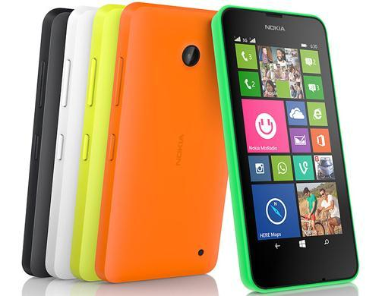
Lumia 630 с четырехъядерным Qualcomm Snapdragon обещает чудеса производительности. Под экраном ClearBlack в 4.5" скрываются места для двух SIM-карт. Впрочем, будет версия и под одну SIM-карту. Разница в цене – 500 рублей. Палитра традиционно пестрая: желтый, оранжевый и белый. На закуску в комплекте сменный черный корпус
и поддержка microSD до 128 ГБ.
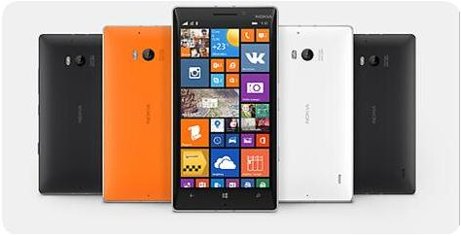

Модель под номером 930 проходит по классу флагманов, что существенно повышает ее цену до неполных 25000 рублей. За эту цену в качестве бонуса предлагается беспроводная зарядка
DT-601.

Кроме этих достоинств на вооружении гаджета камера в 20 Мп с оптикой Carl Zeiss и фирменными «фишками». Все отснятое ей можно увидеть

на 5" Full HD экране. Обеспечивает работу четырехъядерный процессор с частотой 2.2 ГГц.

Руководит обоими смартфонами, очевидно, Windows Phone 8.1. В общем, для тех, кто Nokia никогда не пользовался, это последний шанс попробовать. Нужен ли он, решайте сами.

Nokia Lumia 630 и 930. Ее больше нет, но дело ее живет.

Gadgets Guide №21 ₃

Свершилось Новинка
Xiaomi Mi Pad

Новый планшет, подозрительно похожий на iPhone 5С. Только больше.

Слухи об этом гаджете давно уже бродили по просторам интернета. Мы даже рассказывали об этом несколько номеров назад. То ли планшет, то ли фаблет, то ли самостоятельная игрушка, то ли увеличенная копия Xiaomi Redmi – Redmi Note. Впрочем, последний, как оказалось, тоже будет. Но речь пока не о нем. Спектр рожденных противоречий таков, что развеять их сразу не может даже самая правдивая правда. Но мы все же попробуем разобраться.

Ну так вот. Если коротко, Mi Pad – это

360 граммов Android 4.4 MIUI
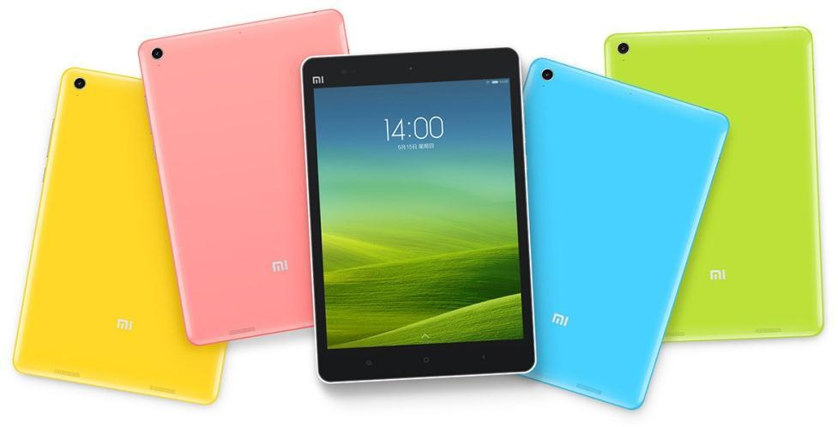
в пластиковом корпусе.

Но, естественно, содержание пластиковой формы одним Android не ограничивается. Под прикрытием 7.9-дюймового IPS-дисплея работают четырехъядерный NVIDIA Tegra K1
с частотой 2.2 ГГц

и графический чип NVIDIA Cuda. На поддержку этого выделены 2 ГБ оперативной памяти. Для личных

удовольствий – 16 либо 64 ГБ памяти встроенной и слот microSD.

Коммуникационные возможности стандартны: Bluetooth 4.0, Wi-Fi, microUSB. Фото возможности планшета также на очень хорошем уровне. Две камеры: основная 8 Мп с автофокусом, фронтальная 5 Мп. И очень неплохое разрешение
2048 х 1536. Дополнительно, конечно, радует батарея – 6700 мАч. В общем и целом, по характеристикам все очень неплохо. Единственный сомнительный момент – дизайн. Увеличенная копия iPhone 5C выглядит, конечно, забавно, но создает эффект вторичности. Для первого планшета Xiaomi – не комильфо. Впрочем, за цену в 8400 рублей за 16 ГБ и 9500 за версию в 64 ГБ можно простить многое.

Xiaomi Mi Pad. И все-таки он есть. И все-таки работает.

Gadgets Guide №21 4

Мелочи жизни Слухи
Работа в тандеме

Смартфон Samsung на Tizen OS
О том, что корейская компания готовит обновление на новой операционной системе Tizen OS мы уже рассказали. Про саму систему говорили тоже неоднократно. Уже была попытка планшета, так, правда, и не вышедшего к широкой публике. Теперь пришла пора смартфонов. Первый готовится выпустить именно Samsung. Для нас эта информация интересна тем, что он уже в июне должен появиться в России. Более того, в специально для российской публики готовится специальное презентационное мероприятие. Кроме россиян, повезло еще и индийцами. Они разделят с нами пальму первенства. Вся история со

смартфоном на новой операционке настолько скрыта завесой тайны, что за считанные дни до премьеры не известна ни предполагаемая цена, ни технические характеристики. Правдивые слухи утверждают, что гаджет будет очень похож на Samsung Galaxy S4, как внешне, так
и внутренне. Скоро все узнаем.

Работа над ошибками. Samsung, выпустившая умные часы Galaxy Gear 2 на малоизвестной Tizen OS, даже не подозревала, какую смертельную обиду нанесет пользователям смарт-часов Gear первого поколения.

Им, напомним, пришлось довольствоваться обычным Android. Именно поэтому сейчас полным ходом идет разработка обновленной операционки для Galaxy Gear,

и пользователи первого поколения в качестве обновления получат вместо Android Tizen. Все это, конечно, здорово, вот только как быть с теми,

кого зеленый робот вполне устраивал?

Gadgets Guide №21 ₅

Форма взгляда Фокус
Sony Cyber-shot RX 100 III

Очередная компактная фотокамера Sony.
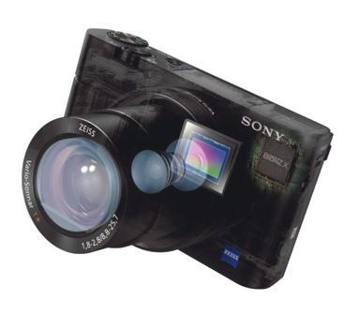

Нетрудно догадаться, о чем пойдет речь. Линейка Cyber-shot пополнилась новой моделью. RX 100 III
- легком корпусе из алюминия готов похвастаться

- первую очередь усовершенствованным объективом с выдвижным видоискателем OLED Tru-Finder
с покрытием Zeiss T. С его помощью и при участии

режима Intelligent Active фото, сделанное трясущимися руками без штатива, будет выглядеть как классический постановочный кадр.

Но это далеко не все. В распоряжении гаджета еще есть ЖК-экран, поворачивающийся на 180 градусов. Эти все изменения доступны глазу. Но главное же внутри. Именно то, что внутри, позволяет сделать то, что потом будет радовать глаз – качественные снимки.

Для этого есть все возможности. Улучшенный объектив, о котором уже шла речь, наделен большей светосилой и способен снимать все: от портрета до панорамы в одинаково высоком качестве. Дополнительно улучшено качество видеосъемки в Full HD.

Руководит процессом новейший процессор Sony BIONZ X. Его трудами качество изображения улучшено в разы. А теперь его еще и можно выводить на ТВ в качестве 4К. Все это не без Wi-Fi и HDMI разъема.
Что в итоге. Обилие так любимых японской компанией заковыристых названий легко может сбить с толку и замылить главное: перед нами мощная, несмотря на размеры, весьма инновационная фотокамера, способная очень на многое.

Sony Cyber-shot RX 100 III. Сильна малышка.
Gadgets Guide №21 | 6

Читалка для умных Детали
PocketBook 626

Нерядовые особенности рядовой электронной книги.
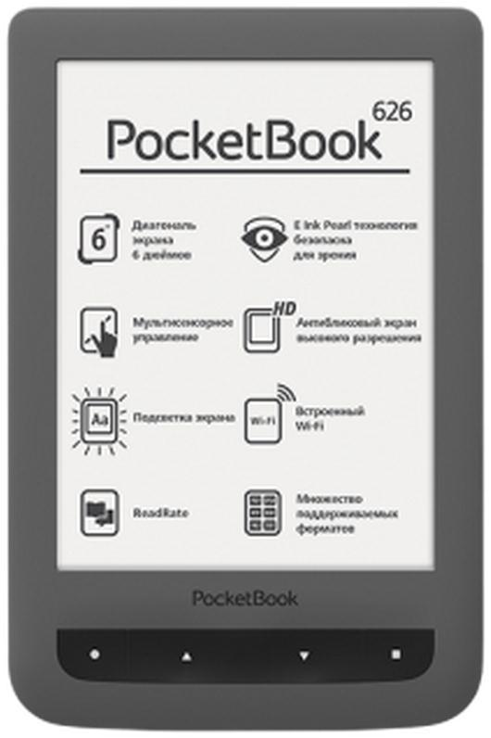
Принадлежность модели под кодовым номером 626

к линейке ридеров Touch установить вполне просто. Она, по крайней мере внешне, как сестра-близнец, похожа на другую представительницу этого семейства под номером 624. Однако, внутри отличия все же имеются. О них и поговорим. Пока же насчет дизайна. Гладкий матовый пластик, хоть и выглядит вполне прилично, оставляет

пространство для жирных разводов и следов грязных рук, что не есть хорошо. В целом же обычный 6" ридер очень привычного вида. Никаких неожиданностей. Вес 208 граммов, правда, чуть больше среднестатистических показателей конкурентов.

Управление осуществляется четырьмя традиционными клавишами под экраном. Там же присутствует кнопка включения. Но главный пульт, управления - сенсорный экран. Работает четко, благодаря поддержке мультитач. Кроме того, наличествуют слот под microSD и microUSB-разъем. Дисплей разработан по технологии E-ink Pearl с разрешением 1024 х 758. Любителей почитать на сон грядущий обрадует встроенная подсветка. Смотрится очень и очень.

На устройство без microSD можно загрузить до 3 ГБ книг. Понадобится кабель и компьютер. Подвластны практически все форматы. Меню интуитивно понятное, настраивается «под себя». Если надоест читать, к услугам пользователя интернет, несколько игр, словарь и различные мелочи. Среди них, например, поддержка аккаунта Dropbox. Обеспечивает работу гаджета аккумулятор на 1500 мАч. Этого должно хватить на месяц. Но в целом, все упирается в потребности владельца в чтении. При включении подсветки срок службы от одного заряда сокращается до 6 дней.
На первый взгляд все очень неплохо. И все это за 7000 рублей.
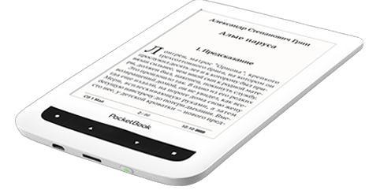

PocketBook 626. Радость электронного чтения.
Gadgets Guide №21 | 7

Не Vertu единым Люкс
Gresso Radical Black

Обычный смартфон за необычные деньги.
Когда заходит речь о смартфонах для «серьезных людей», первым на память приходит имя Vertu. Имя Gresso почти не известно широкой публике, зато широко известно в узких кругах тех, кто «может себе это позволить». Не понятно только, зачем, ведь даже нефлагманский смартфон может позволить себе то же самое, не говоря уж о лидерах. Ну да поговорим за новинку. Называется она просто – Black

и принадлежит линейке Radical, известной своими титановыми корпусами. Из титана сделаны даже сенсорные кнопки.

Технические характеристики просто приводят в уныние.

Дисплей в 4" с разрешением 960 х 540, 36 (странная цифра) ГБ встроенной памяти. Две камеры: в 8 и 1 Мп. Процессор, аллилуйя, четырехъядерный, частота 1.2 ГБ. И все это чудо под управлением Android 4.1.2. Страшная картина. Гаджет для избранных по своим возможностям не дотягивает даже до самых ^{отстающих китайских образцов.} Но ему, да и его владельцам, видимо, хорошо и так.

А правда, что еще современному человеку надо? Немножко титана за 500 $,немножко желтого золота или белого золота по 3000 $ за каждый сорт – и счастье невыносимо близко. В итоге имеем абсолютно бестолковый гаджет по ошеломляющее бестолковой цене. Красота - хоть и сила, но это явно не тот случай.

Gresso Radical Black. Для тех, у кого есть лишние ...
Gadgets Guide №21 ₈

Шаг навстречу Попытка
Samsung NX MINI

Очередная беззеркальная камера от лидера рынка смартфонов.
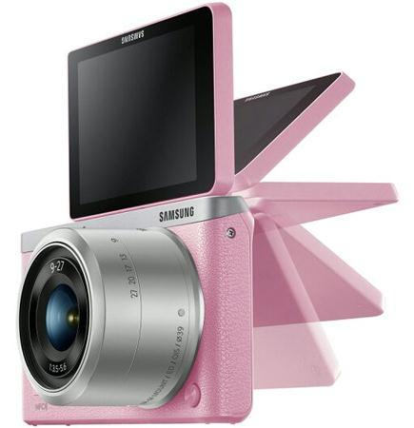

Корейская компания, известная отличными смартфонами, по непонятной причине очень хочет занять важное место на рынке фотокамер, на котором она в роли китайца в смартфонном ряду. Зачем - неясно, но хочет сильно, потому как с завидным постоянством предъявляет миру новые и новые камеры. достаточно вспомнить smart-камеры, беспроводные кандидаты фотоспорта Galaxy Camera и Galaxy NX и линейку Galaxy Zoom. На сей раз заявлена самая тонкая беззеркальная камера. Samsung явно идет по дорожке, проторенной Sony и Pentax. Модель NX Mini готова предъявить, помимо классической APS-C системы, сенсор формата 1" с новым байонетом. И все это в маленьком стильном корпусе. Камера оснащена поворотным экраном, идеальным для модного нынче «селфи». К удовольствию публики симпатичный дизайн, на который и сделана ставка.
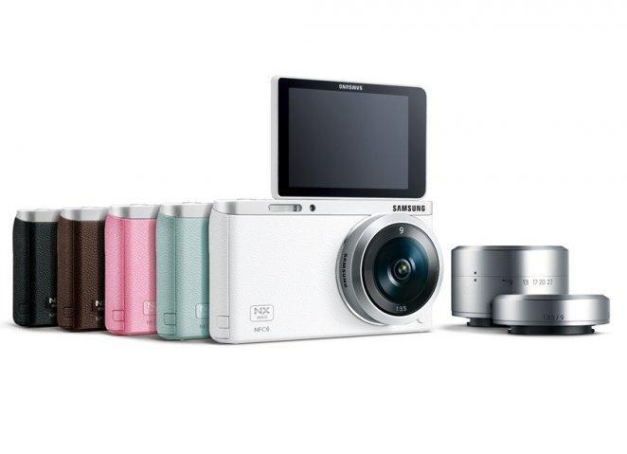

Расчет в целом простой: удобство и стильная форма должны прикрыть

и частично компенсировать не вполне высокое качество съемки. Вот как это объяснить? Камеры смартфонов – одни из самых лучших, а просто камеры – так себе. Загадка...

Из особенностей стоит обратить внимание на сенсор все же. Он такой же, как в компакт-камерах Sony и Nikon. Кстати, разработчики предлагают спорное, но интересное решение: использовать с NX Mini объектив от "взрослой" NX. Либо купить «родной»: под новый байонет NX-M создана линейка из трех объективов.

Что она может. Может снимать фото, что не удивительно, в RAW и JPEG. Может Full HD видео со скоростью 30 кадров в секунду. Может предложить кучу всяких режимов и эффектов, описывать которые не имеет смысла. А запасов батареи хватит на 680 кадров в среднем. В целом, штучка вполне на уровне, и способна конкурировать с Sony, Olympus и подобными компактами. Из расстройств – стабилизация доступна только вместе с объективом и нет видоискателя. Ну и цена. От 15000 до 19000 рублей. Покупать такое в довесок, например, к Galaxy S5, лишено смысла.

Samsung NX Mini. Хорошо непродуманная хорошая вещь.
Gadgets Guide №21 | 9

Дело бренда Новости
Apple news

Товары с нарисованным надкушенным яблоком неизменно пользуются популярностью как у пользователей, так и у производителей аксессуаров. Очередное тому подтверждение– портативное зарядное устройство
для iPhone 5 и iPhone 5S от компании RUBIX. Особенно интересно, что сей гаджет под названием Augment можно, при желании, естественно, использовать вместе с защищенным чехлом от того же RUBIX. По мысли разработчика, устройство можно будет вставить в специальное отверстие в чехле.

Учитывая скорость, с которой разряжаются гаджеты фруктовой компании, этот аксессуар будет иметь популярность. Обойдется это удовольствие в компании с чехлом в 65 американских рублей.
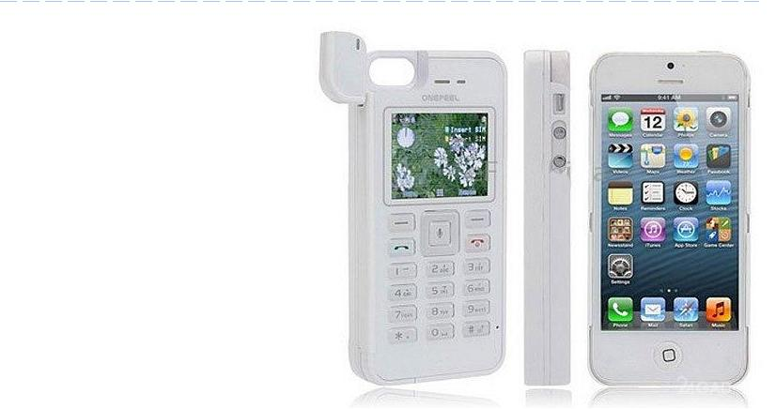

Ну и еще немного о гаджетах фруктовой компании. Apple молчит, готовит сюрпризы в виде iPhone 6 и, кажется, iWatch, редко «сливая» правдивые фото концептов. Зато трудятся производители аксессуаров для существующих гаджетов, пытаясь превратить iPhone

в универсальное боевое устройство. Не исключено, что скоро появится

приспособление, превращающие iPhone в автомобиль. Пока же вниманию публики только корпус, он же чехол, увеличивающий возможности гаджета до использования трех SIM-карт. Аксессуар, названный загадочным именем OnePeel, не только расширяет функциональность iPhone, но

и продлевает при необходимости срок его работы за счет встроенной батареи на 900 мАч.

Дополнительно устройство может записывать телефонные разговоры нажатием одной кнопки. Есть одно «но». Тем, кто решит воспользоваться функционалом, придется забыть про дизайн любимого гаджета: он станет похож на ностальгический кнопочный телефон. Цена вопроса 96 $. Назад в будущее. Иначе и не скажешь.

Gadgets Guide №21 ₁₀

Китайцы атакуют Теле видение
4К телевизор от Xiaomi

Небывальщина, или 4K-телевизор за немыслимую сумму.

Не успели мы страницами ранее рассказать про неплохой, в целом, планшет Mi Pad, а его производитель китайская компания Xiaomi представила еще один гаджет. Наплевав с Великой стены на грандов, авторитеты и субординацию, китайцы выдали на-гора ни что-нибудь, а 4K-телевизор по смешной цене в 640 $. Что удивительно, китайские войска, и так ведущие атаку по всем фронтам, предлагают продукт, к которому явно стоит присмотреться внимательно.
Итак, 49" 4К/3D панели обрамлены

в алюминий шириной 6.2 мм. Очень может быть, что к панели приложили свои руки мастера из LG или CSOT. Управляется телевизор (пальцы отказываются набирать слово гаджет, хотя гаджет и есть), что не удивительно, ОС Android в фирменной оболочке MIUI TV. Внутри, опять же не удивительно, MediaTek с частотой 1.45 ГГц, четырьмя ядрами и графическим чипом Mali-450 MP4. Гаджет может похвастаться 2ГБ оперативной памяти, 8 ГБ встроенной

и слотом для microSD любого объема, либо подключить к нему смартфон, на котором уже все есть. Кстати, о смартфонах. Многие могут не в пример больше.

Но есть и интересные особенности. Среди них, например, пульт управления Bluetooth LE, вместо устаревших ИК-пультов. Кстати, если потеряете пульт, это не страшно. Легкое нажатие кнопки на панели телевизора – и пульт оповестит о своем местонахождении звуковым сигналом. Сам гаджет выглядит весьма привлекательно. Толщина – 15.5 мм. Внушает. Так вот, чтобы сохранить изящную форму производители устроили трюк со звуком. Динамики выведены на странную панель спереди. Интересно другое. Басы транслируются через 8" динамик с отдельным Bluetooth-сабвуфером. Благодаря такому решению, можно получить полноценную аудиосистему, подключив к этому Bluetooth-модулю смартфон. Кто теперь посмеет сказать, что это всего лишь телевизор?
4K -телевизор от Xioami. «Умный» телевизор с необычными возможностями.
Gadgets Guide №21 | 11

Хрустальный гаджет Интересно
Lenovo S850
Китайский смартфон с европейской внешностью.

Lenovo никак не может добиться того признания, которое на самом деле заслуживают ее продукты. Казалось бы, все при них. И дизайн, и начинка, и качество... Но пресловутый китайский синдром. Ничего не поделаешь.

А зря... Потому что иногда компания предлагает очень необычные продукты, которые не стесняются брать на вооружение и гранды рынка. Вспомнить хотя бы ThinkPad или Yoga. Это, не считая целой роты ноутбуков. Да и на поле смартфонов немало интересных решений. K900, Vibe. И вот снова смартфон. S850. Он, что правда, проходит по среднеценовой группе, но все же ближе к флагманами, нежели к бюждетникам. И дело

даже не в начинке. С ней разберемся дальше. Дело в дизайне.

А и правда, зачем заморачиваться насчет дизайна для среднего смартфона. Он на то и средний, чтоб ничем не выделяться из груды себе подобных. Но нет. Это не метод Lenovo. Возможно, именно поэтому среднестатистический смартфон обзавелся стеклянной задней панелью и подсветкой логотипа. 5" IPS дисплей с низковатым разрешением 720 х 1280 упакован в средних размеров корпус. Он оказывается чуть толще диагональных ровесников, но совершенно не выглядит громоздким. Единственное, что может вызвать нарекания, так это качелька громкости в непосредственной близости от клавиши блокировки - возможно случайное нажатие, но это вопрос привычки. Плюс стоит опасаться падений, не на ковер или паркет, но на асфальт точно. Стекло хоть и прочное, но стеклом останется.

Теперь к технической части. Тут все ровно. Руководит всем четырехъядерный MediaTek с частотой 1.3 ГГц. Его возможностей хватит на Android 4.2.2 (необъяснимо, но факт), 1 ГБ оперативной и 16 ГБ встроенной памяти. Возможности
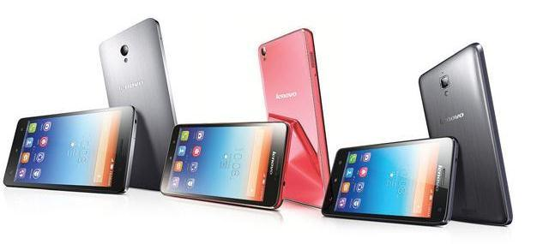
расширения, увы, нет. Зато есть 2 SIM-карты и стандартный набор коммуникаций, правда, какой-то очень стандартный. USB 2.0, Bluetooth 3.0 и Wi-Fi. Ну и, конечно, камера. 12 Мп с автофокусом и вспышкой.

Вес этого чуда, несмотря на хрупкие материалы корпуса, 140 граммов. Немало. При всем при этом вполне достойный набор получился. И по адекватной цене. 11990 рублей за массу удовольствий.

Lenovo S850. Бренд ничто. Качество все.

Gadgets Guide №21 ₁₂

Супер объем Звук

Sony SRS-X2 и SRS-X3

Японская компания готовит к выпуску два динамика разной направленности.

Sony все никак не хочет отдохнуть. Гонка преследования ведется по всем направлениям. На миг расслабишься - съедят конкуренты. А еще японская компания хочет звучать громко. И в переносном смысле, и в прямом. К производству готовятся два портативных динамика. Sony, так любящая интригующе-бессмысленные названия, тут даже не старалась. Итак. Хотелось бы начать с дизайна.

Хотелось бы, но не будем, ибо его тут нет.

Еще меньше удовольствия доставит второй образец. SRS-X3 весит 850 граммов, но и предназначен по мысли

создателей для статичного использования. И на том спасибо. Внутри те же динамики, та же история с «чистым звуком», только вот в нагрузку нереально крутые басы. И еще нюанс. Соединение с источником звука уже через Bluetooth 2.1+EDR. NFC

никто не отменял, а аккумулятора хватит на семь часов автономной работы. Меньший динамик обойдется в 150 $, за больший придется доплатить еще 70 американских денег. Чудо появится в магазинах в июле.

SRS-X2 предназначен по задумке для любителей активного образа жизни. Его можно и нужно брать

- собой. Внутри девайса два 20-ваттных динамика с технологией звукоизвлечения ClearAudio+. Связь
- хранилищем звука через

Bluetooth 3.0 и NFC. Кроме того,

есть разъем для кабеля.

Аккумулятор с USB-зарядкой способен выдавать звук на гора

- течение пяти часов. Удручает, однако, вес устройства. Таскать с собой болванку весом
- полкилограмма – удовольствие

весьма сомнительное.

Sony SRS-X2 и SRS-X3. Звук. Не только чистый, но и тяжелый.

Gadgets Guide №21 ₁₃

Киллер ноутбуков Ожидание
Microsoft Surface Pro

Работа над ошибками признана удовлетворительной.

Только недавно весь мир обсуждал некоронованного короля, убийцу флагманов и темную лошадку

в одном флаконе китайский смартфон OnePlus One. Тут все по делу. Гаджет не известен, и прежде чем отрицать сказанное, надо с ним познакомиться. Microsoft показала миру планшет Surface Pro, звучно именовав его «убийцей лэптопов». Может оно и так, но в памяти сразу всплывают его бестолково провалившиеся предшественники. Что ж... Познакомился поближе.

Начнем с главного. Железо. Новинка, как и ее предшественники, огромного размера.
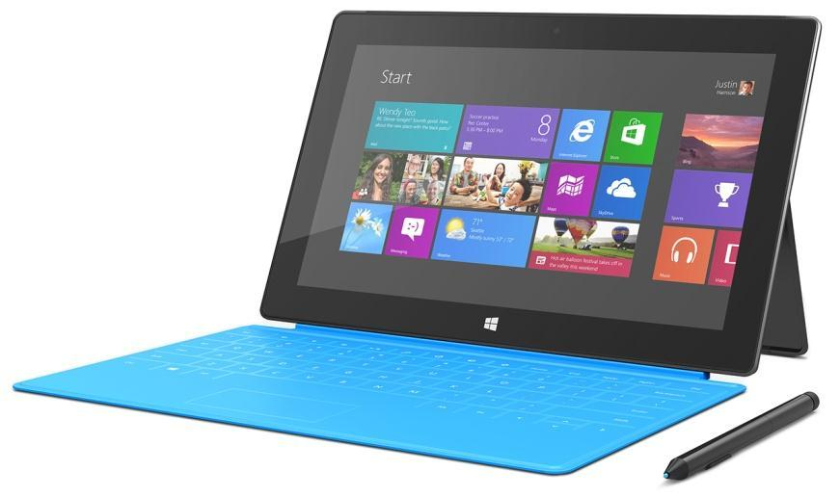
12" дисплей с разрешением 2160 х 1440 стал самым крупным из линейки. Да и сам планшет не мал, точнее не легок – 800 граммов, что лучше, чем было, но хуже, чем возможно. Толщина, кстати, 9.1 мм. А виной всему сами знаете кто. Конечно, тот, что inside. Конечно, Intel. Выпущено будет несколько версий планшета с разными процессорами, от Core i3 до Core i7. В самой бюджетной версии гаджет обойдется почти в 800 $. Но это как раз все достаточно обычно. Удивляет другое.

Очередной экспириенс Microsoft обзавелся стилусом, работа которого не должна отличаться от привычной плавности шариковой ручки. Из других особенностей: гигантский максимальный объем встроенной памяти – 512 ГБ. Нижняя граница - 64 ГБ. Вариант можно выбрать. На борту две равные камеры, каждая в 5 Мп. Командует парадом даже не спрашивайте кто. Естественно, Windows 8.1. Больше-то и некому. Но вот что странно. Может, ее тайно улучшили, может, в родном доме и стены помогают, но работает все без нареканий. Быстро и четко. И никаких лагов. Возможно, именно поэтому ноутбукам и лэптопам приказано бояться. Ведь, вероятно, это единственный планшет, способный составить полную конкуренцию ноутбуку. Никакие Officе-заменители никогда не превзойдут старый добрый Microsoft Office.
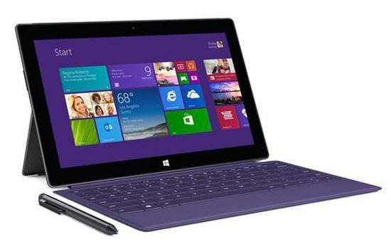
В итоге. Планшет, наверное, имеет право на существование, но как альтернатива другому классу устройств. В ряду планшетов гаджет все равно будет в лузерах.

Microsoft Surface Pro. Важно быть на своем месте.

Gadgets Guide №21 ₁₄

Шорт-лист Коротко
Технопроцесс

А Samsung тем временем не зацикливается на классических смартфонах и собирается порадовать публику необычной игрушкой. Ну то есть, когда-то телефоны формата «раскладушка» были очень даже рядовой вещью. Но сегодня мы здорово отвыкли от такой формы. Возможно зря, потому что это было интересно, а главное надежно. Если владелец такого телефона не страдал падучей, то форма «раскладушки» неплохо защищала экран от повреждений. Видимо это
и натолкнуло разработчиков Samsung на идею выпуска смартфона-раскладушки. Этот, под названием SM-G9808, уже второй. И надо признать, он очень неплохо подготовлен к работе в русле наших потребностей.

Четырехъядерный Qualcomm Snapdragon 800 с частотой 2.3 ГГц. Одного этого вполне достаточно, чтобы занять неплохое место в ряду привычных смартфонов. В остальном у него всего по паре: 2 ГБ оперативной памяти, две камеры (13 и 2 Мп), две SIM-карты. Полный набор коммуникаций:
Wi-Fi, Bluetooth4.0 и GPS. Общую отличную картинку немного портят слабая батарея на 1900 мАч

и низкое разрешение Super AMOLED дисплея – 800 х 480. Впрочем, для 3.7“ не критично. Руководить устройством будет, понятно что, Android, но не ясно в какой версии. Технически и стилистически гаджет имеет все шансы на успех. Осталось побороть стереотипы пользователей.
И все-таки современная тенденция - минимализм и бюджетность – побеждает. На один флагман – находится 5-6 mini и 6-8 бюджетных гаджетов. Дело касается
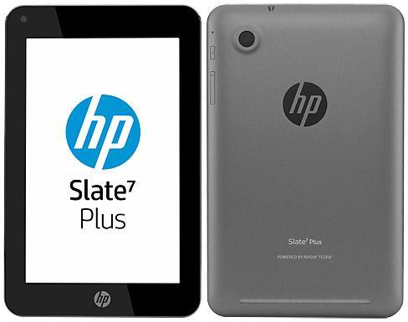
как смартфонов, так и планшетов. Почти каждая компания, кроме разве что грандов и гуглевского Nexus, отметилась хотя бы одним бюджетным планшетом. И тут интересна еще одна тенденция времени. Определение «бюджетный» перестало быть синонимом ущербности и говорит только о том, что гаджет немного слабее соплеменников, либо сделан из более дешевых материалов, либо китайский, либо, производитель планшета ранее планшетами не занимался. Это наш вариант. Бюджетный

планшет HP Slate 7 Plus, как следует из названия, произведен компанией Hulet-Packard. Семидюймовый гаджет готов предъявить 1 ГБ оперативной и 8 ГБ встроенной памяти и слот под microSD, 2 камеры в 2

и 0.3 Мп. Внутри гаджета скрывается четырехъядерный Cortex-A7 с частотой 1 ГГц.

Из средств коммуникации – Wi-Fi. Батарея в 2800 мАч обеспечит неплохое время работы.

А дирижирует всем Android 4.2.2. По гамбургскому счету, гаджет так себе. Только вот предлагается он за 100 $ и в нагрузку предлагает с собой 25 ГБ пространства в облачном сервисе Box. А не это ли главное для гаджета, на котором в основном играют и смотрят кино?

Gadgets Guide №21 ₁₅

Приставочное дело Игрушки
Обновления и новости игромира

2013 год подарил нам иногда очень долгожданные, иногда просто «жданные» новые версии всех знаковых консолей. Этот мир не чета смартфонам, новые гаджеты появляются редко, да и старые с появлением новых не теряются.

В любом случае новинок в этом году ждать не приходится, зато обновления того, что есть, выходят с завидной регулярностью. Своего часа дождалась и Xbox One. Microsoft, наконец-то, разобрался с Nokia, выпустил Surface и готов теперь вплотную заняться судьбой консоли. Обновления почти готовы. Чего ждать?

Во-первых, будет организована поддержка жестких дисков. Взаимодействие с хардами должно принести владельцам приставки множество приятных неожиданностей. Впрочем, накопители подойдут не все подряд, а только те, что дружат со стандартом USB 3.0 и имеют минимум 256 ГБ свободного пространства. Это же откроет возможность записи новых или переноса старых игр и ускорит работу гаджета. Подключать к консоли можно будет до двух хардов одновременно. Поменяется и программное обеспечение. Появятся новые функции у приложения Xbox One SmartGlass, поддержка сенсорного управления и получения уведомлений. Любителей наверняка обрадует возможность автоматической авторизации при новом запуске приставки и шанс поделиться своим настоящим именем с друзьями.

Многие хозяева домашних животных, наверное, замечали за своими любимцами интерес к происходящему на экране телевизора или компьютера. Наши усатые, хвостатые и ушастые любимцы тоже любят смотреть и играть. И очень скучают, когда их хозяева не уделяют им достаточно внимания. Хозяева собак на личном опыте знают, чем заканчивается длительное заточение четвероногого друга в квартире. Ободранная мебель, съеденные ботинки, изжеванные шторы – и это только малая часть.

Устройство CleverPet создано специально для тех хозяев, которые заботятся о своих собаках,

- призвано развлечь питомца, когда хозяина нет дома. Устройство распознает малейшие движения

- реакции собаки и реагирует на них сменой игры. Система задает собаке простые задачки, правильный

ответ на которые вознаграждается чем-нибудь вкусным. Среди заданий, например, популярная аркада Dance Dance Revolution. Для решения собаке придется все время нажимать на большие горящие кнопки. Внутри же «собачьей приставки» спрятан корм в количестве равном одной миске. Естественно, никаких Android, iOS или Windows Phone здесь нет. Зато есть Spark Core, совместимая с Arduino. Так что набор собачьих игр можно будет менять. Цена вопроса 280 $. Купил приставку себе, вспомни о своей собаке.

Gadgets Guide №21 ₁₆

